Гребенюк А.В 4 «А»

Змейка

Данный проект представляет собой реализацию классической игры "Змейка" (Snake) на Java с использованием нейронной сети и генетического алгоритма.

Основная идея проекта заключается в обучении нейронной сети играть в "Змейку" с помощью генетического алгоритма. Генетический алгоритм используется для генерации популяции нейронных сетей. Лучшие нейронные сети имею больший шанс для создания следующей популяции, что позволяет улучшать способность нейронных сетей играть в игру с каждым поколением. В данном проекте используется простая нейронная сеть с одним скрытым слоем.

Ход игры:

1. Создается игровое поле размером 40x40 тайлов;
2. Создается список из 100 игровых досок;
3. На каждой доске создаётся змейка с едой;
4. Начинается бесконечный цикл отрисовки экрана и обновления игры;
5. Если прошло достаточно времени с последнего обновления, происходят следующие действия:
   1. Проверка наличия всех живых змеек. Если все змейки живы, они делают ходы. Каждый ход уменьшает выносливость «STAMINA» на 1.
   2. Если «STAMINA» == 0 или змейка сталкивается со стеной или c хвостом, то змейка умирает.
   3. Если голова змейка касается еды, то счетчик еды «FoodCounter» и длина змейка «LinkedList<Point> body» увеличивается на 1;
   4. Если змейка умирает то счетчик живых змеек «countAlive» уменьшается.
   5. Если все змейки умерли, запускается процесс создания нового поколения змеек.
   6. Игровое поле перерисовывается с помощью функции draw() на основе текущего состояния змеек и еды;
6. Функция «spawnNextGeneration» создает новое поколение змеек;
7. Шаг 4.

Структура проекта:

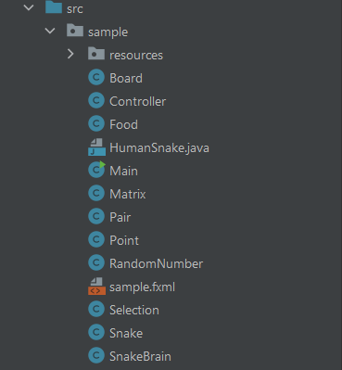

GitHub – <https://github.com/comradeGoose/Artificial-intelligence-systems/tree/master/SnakeAI>